# github使用指南

1. 了解Git和Github的介绍

1.1什么是Git和Github

GitHub 是为开发者提供 Git 仓库的托管服务。

Git是一个免费、开源的版本控制软件

1.2Github和Git的区别

在此讲解一下 GitHub 与Git的区别。GitHub与Git是完全不同的两个东西。在Git中，开发者将源代码存入名叫“Git仓库”的资料库中并加以使用。而 GitHub 则是在网络上提供Git仓库的一项服务。也就是说，GitHub上公开的软件源代码全都由Git进行管

理。理解 Git，是熟练运用 GitHub 的关键所在。

## 1.3 为什么学习github

学习优秀的开源项目

关注行业前辈了解最新的行业动态

1. 如何使用Github

2.1注册github账号

在浏览器上输入网址https://github.com，点击sign up完成注册

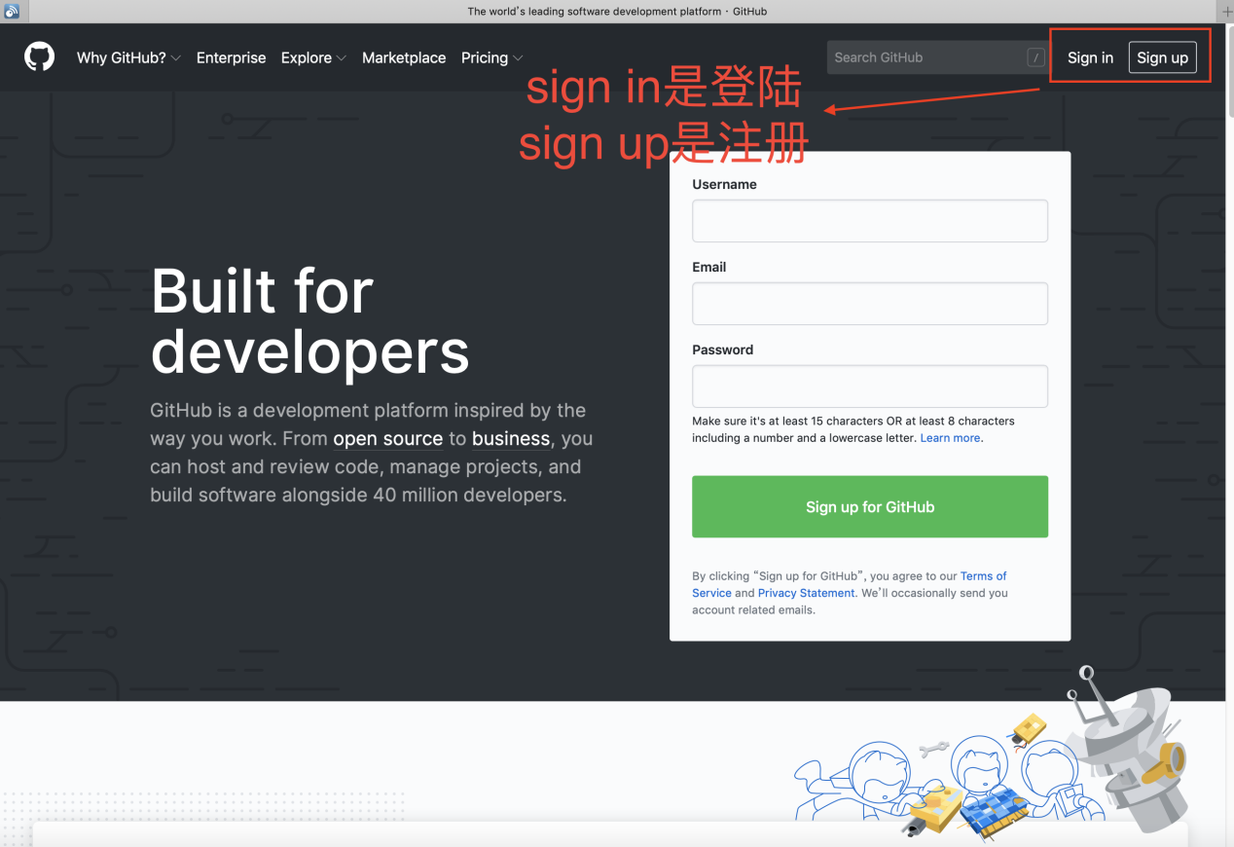

2.2Github基本页面介绍

### Repository

### Repository用来存放项目代码，每个项目对应一个Repository，多个开源项目则有多个Repository

### Star

收藏项目，方便下次查看

### Fork

将对方仓库的项目复制到己方仓库，且项目独立

### Watch

关注项目，当项目更新可以接收到通知

### Issue

发现代码BUG，但是目前没有成型代码，需要讨论时用；

Github主页

账号创建成功或点击网址导航栏github图标都可进入github主页：该页右侧侧主要显示用户动态以及关注用户或关注仓库的动态；左侧显示所有的git库

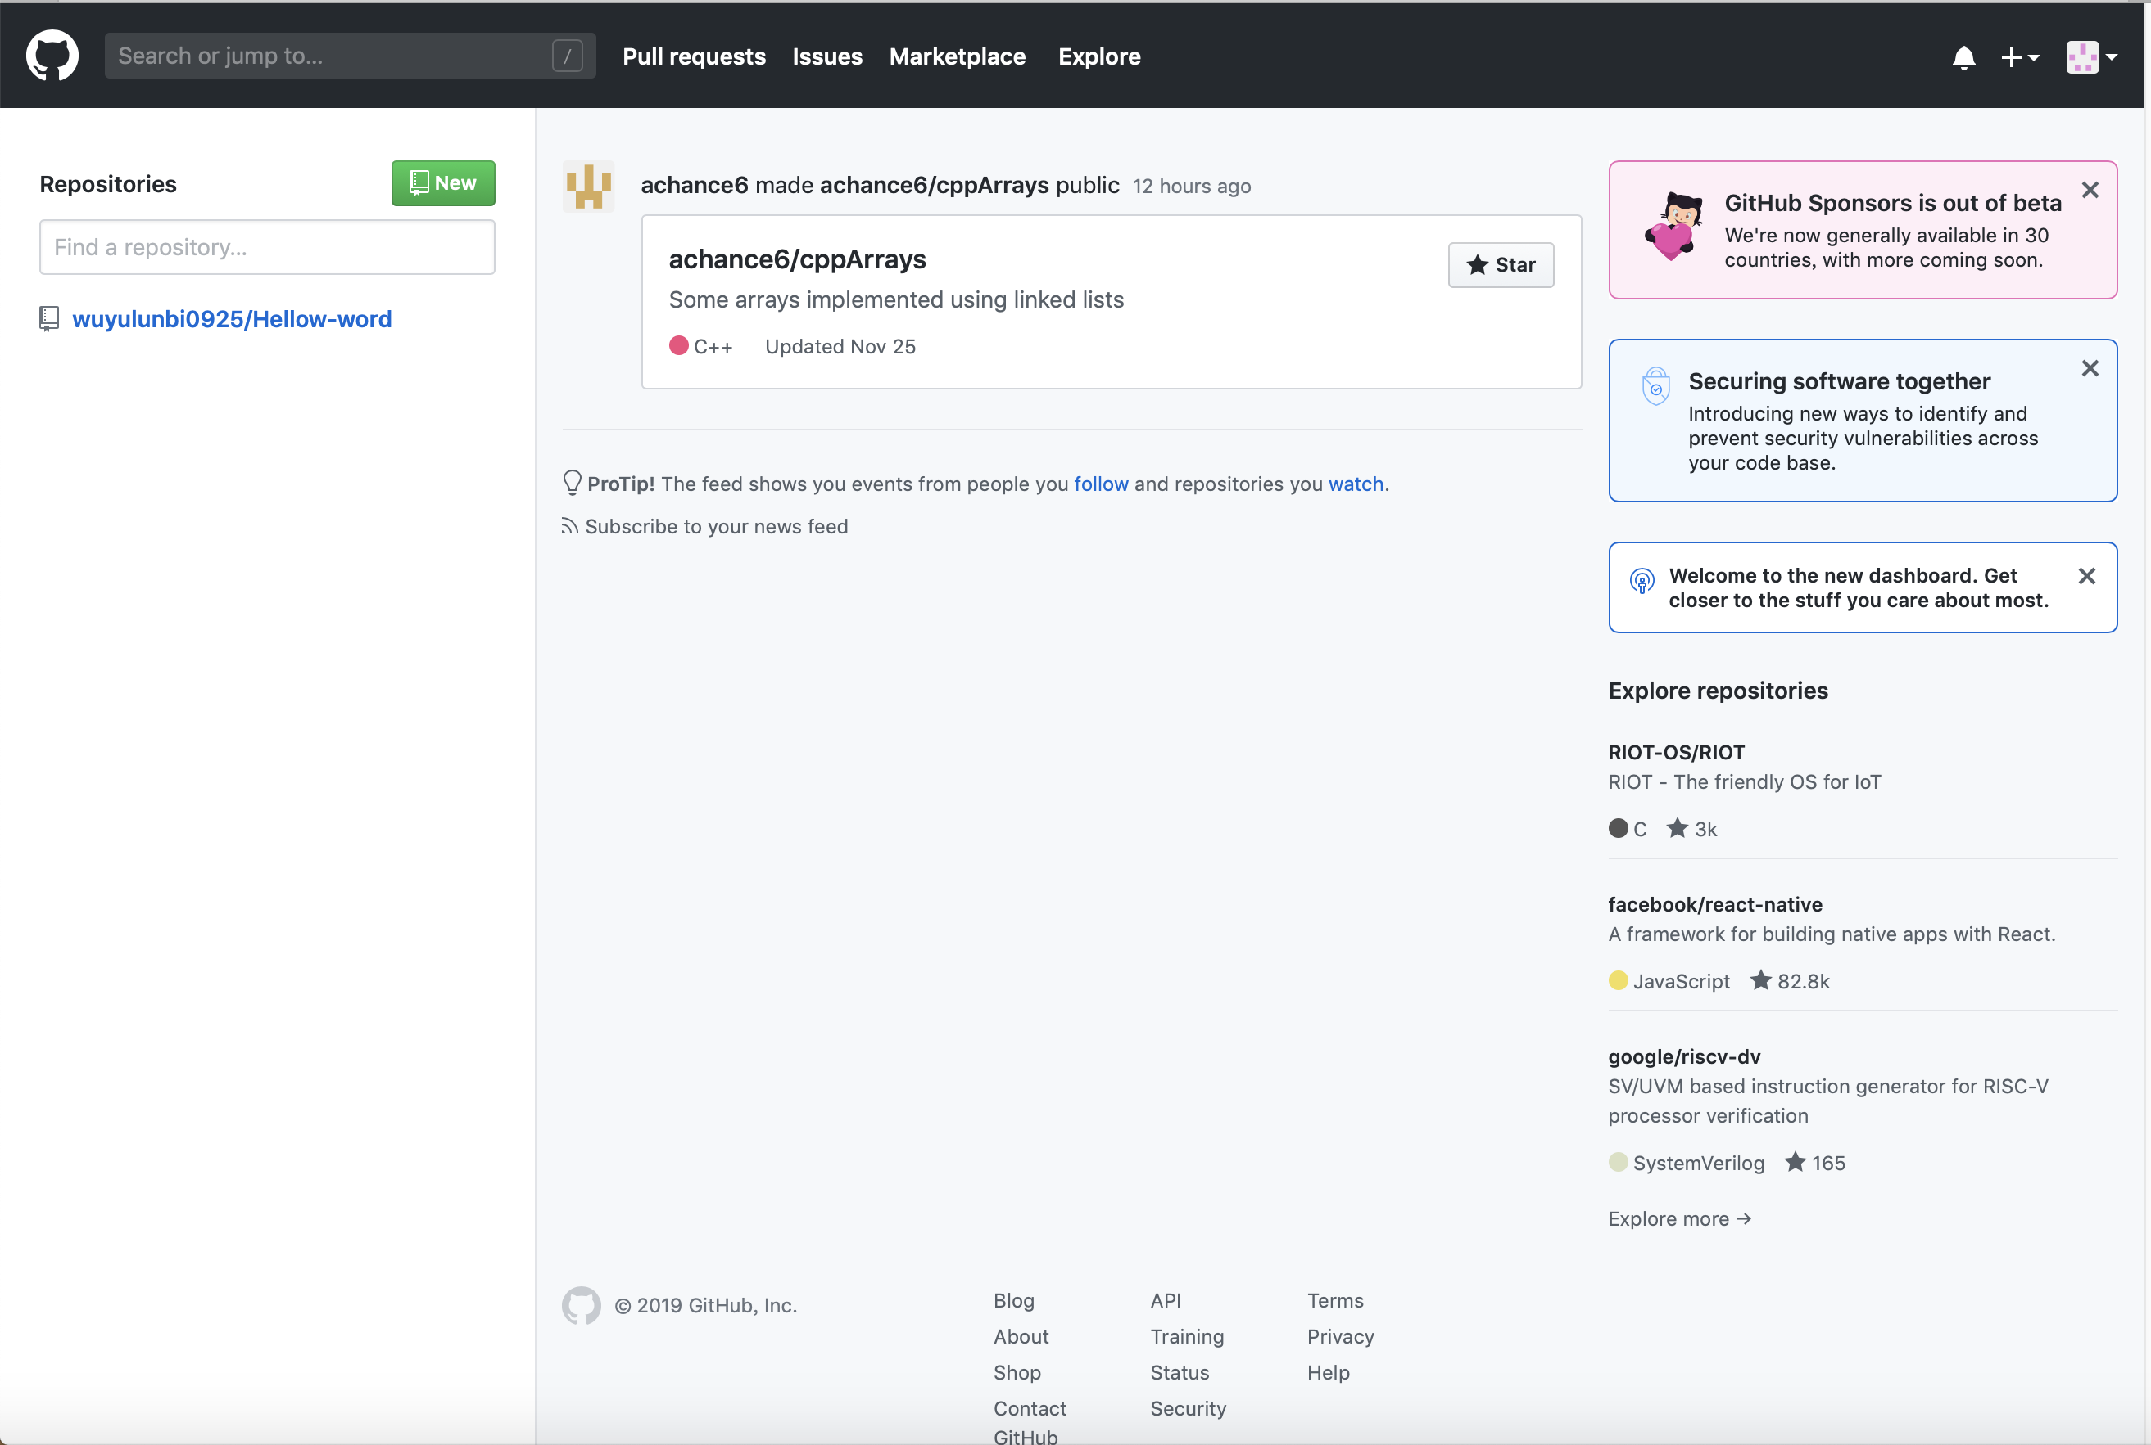

仓库主页

仓库主页主要显示项目的信息，如：项目代码，版本，收藏/关注/fork情况等

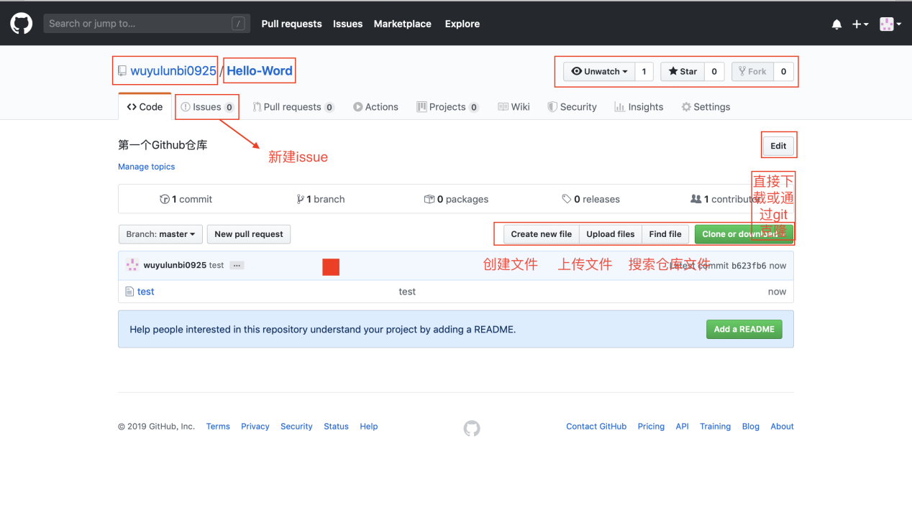

个人主页

个人信息：头像，个人简介，关注我的人，我关注的人，我关注的git库，我的开源项目，我贡献的开源项目等信息

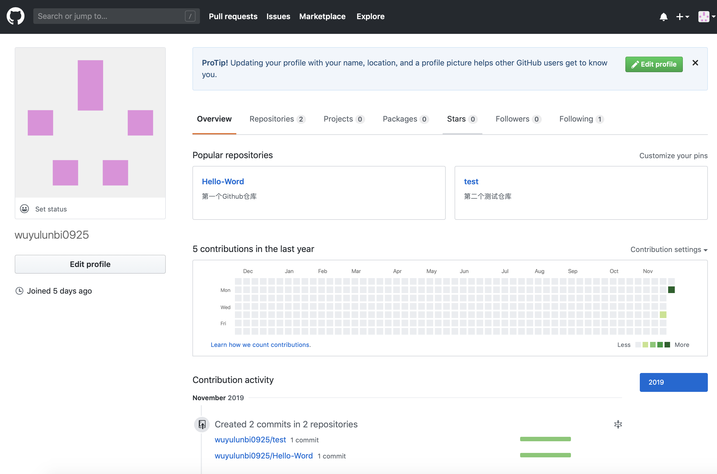

## 2.4 创建仓库/创建新项目

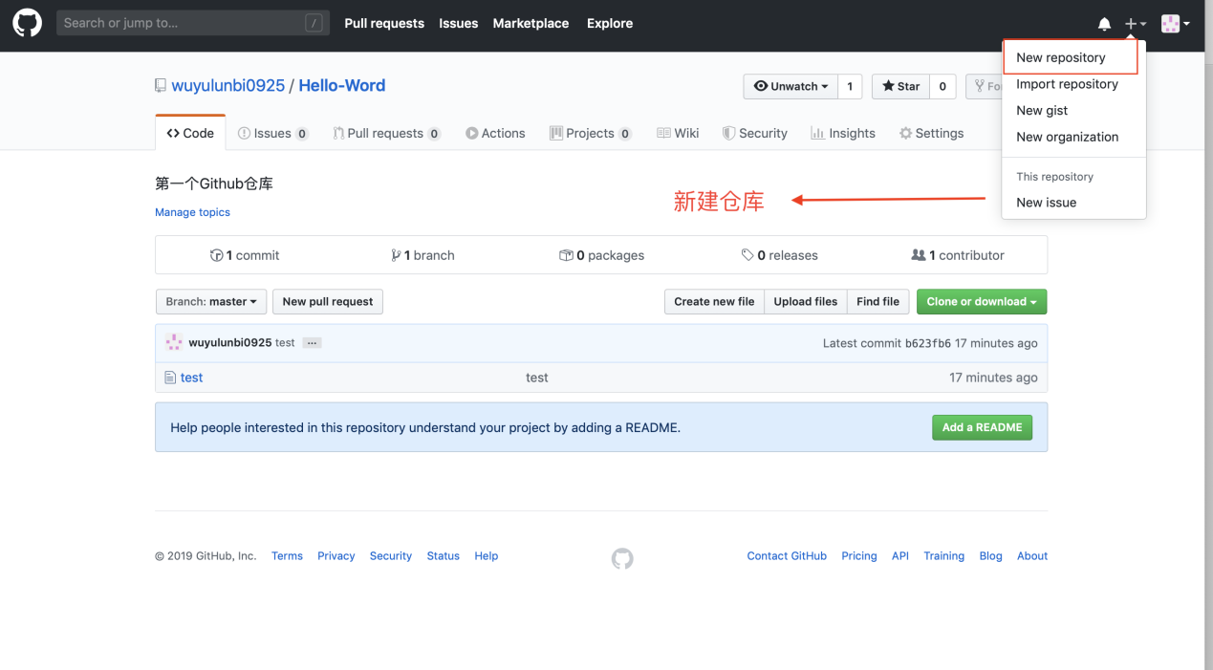

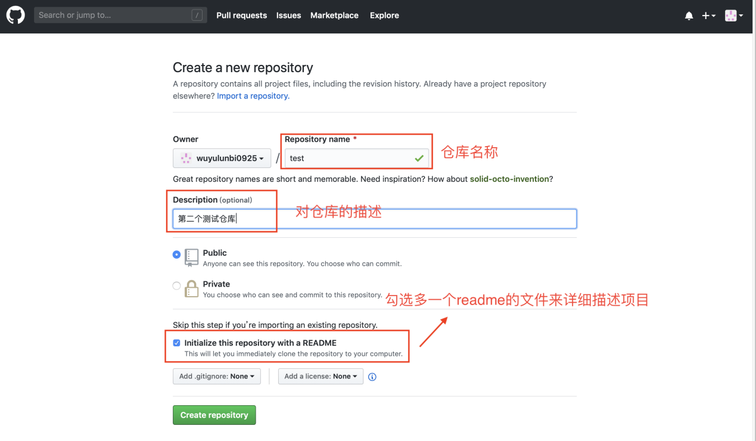

## 2.7 开源项目贡献流程

### 新建Issue

提交使用问题或者建议或者想法

### Pull Request

步骤：

1. fork项目
2. 修改自己仓库的项目代码
3. 新建 pull request
4. 等待作者操作审核
5. git工具的使用
6. mac下安装git

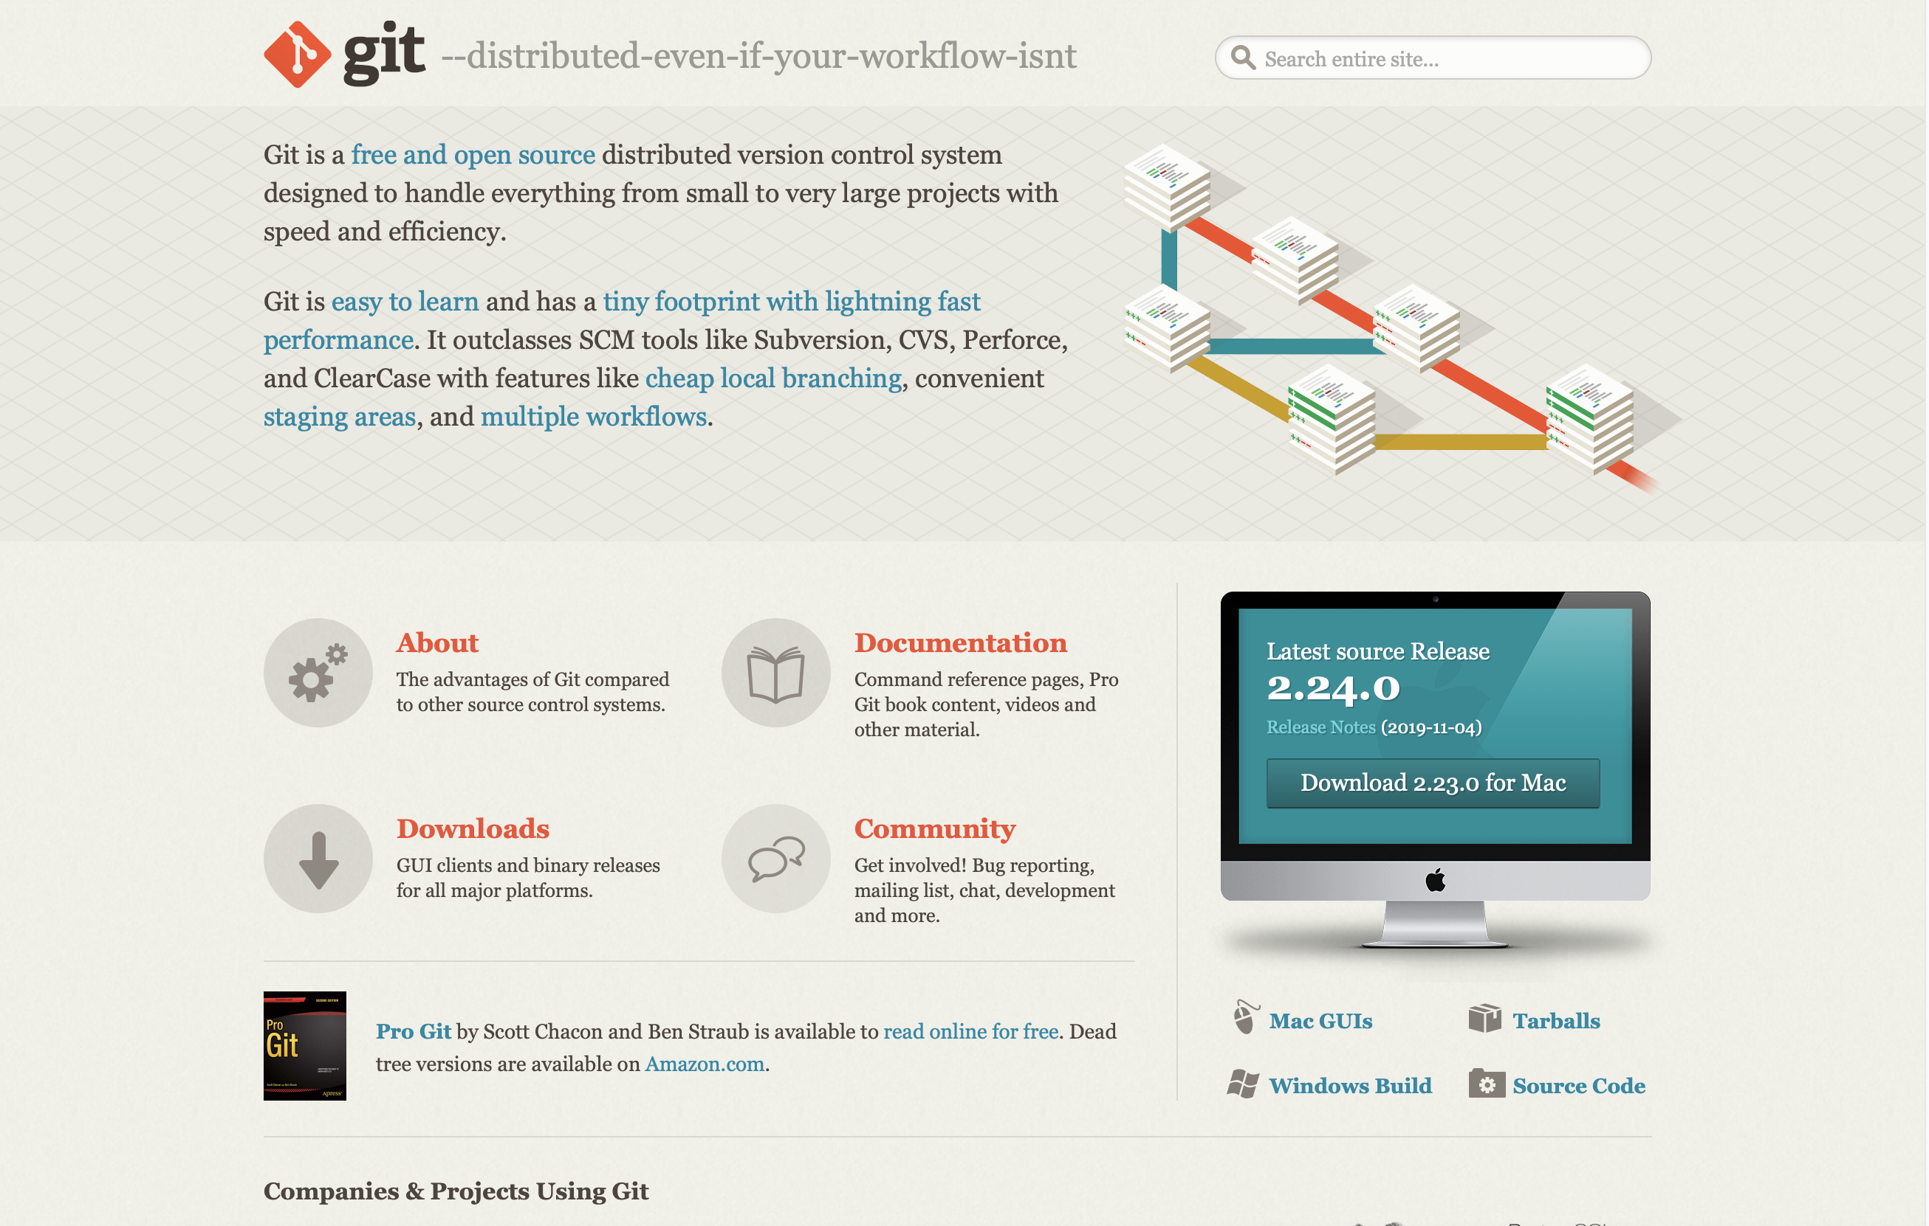

1. git与本地库建立连接
2. git与github库建立连接